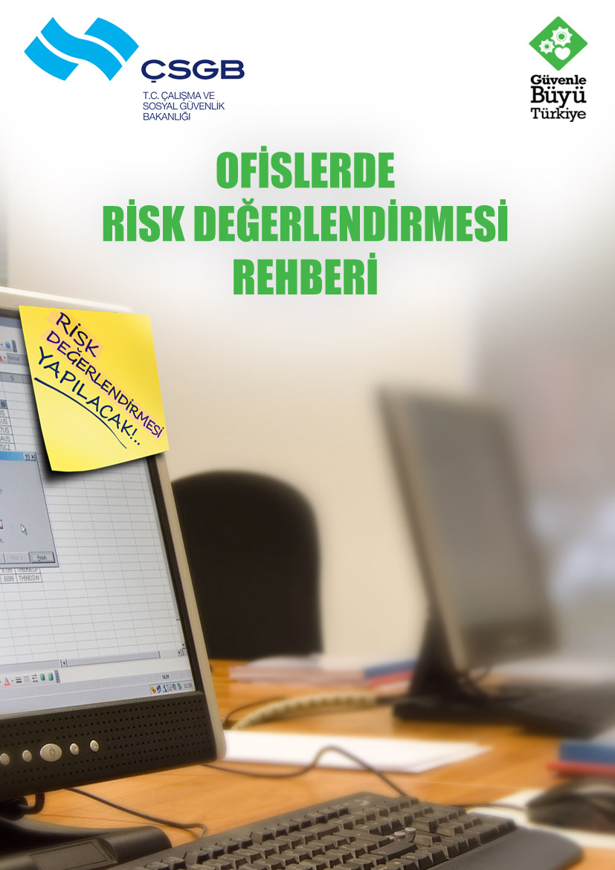

AMAÇ
- Bu kontrol listesi, ofis/bürolarda 20/6/2012 tarihli ve 6331 sayılı İş Sağlığı ve Güvenliği Kanunu ile 29/12/2012 tarihli ve 28512 sayılı Resmi Gazete`de yayımlanarak yürürlüğe giren İş Sağlığı ve Güvenliği Risk Değerlendirmesi Yönetmeliği uyarınca risk değerlendirmesinin gerçekleştirilmesi sürecinde yol göstermek amacıyla hazırlanmıştır.
- Kontrol listesi doğru bir şekilde uygulanıp, uygun olmadığını değerlendirdiğiniz konularda gerekli önlemler alındığı takdirde işyerleriniz, sadece çalışanlar için değil müşteriler için de sağlıklı ve güvenli yaşam alanlarına dönüşecektir.

YÜKÜMLÜLÜK
- Ofis/bürolar için bu kontrol listesinin doldurularak işyerinde bulundurulması, belirli aralıklarla güncellenmesi ve bu değerlendirme sonucunda alınması öngörülen tedbirlerin yerine getirilmesi gerekmektedir.
- Risk değerlendirmesi; ofis/bürolarda var olan ya da dışarıdan gelebilecek tehlikelerin belirlenmesi, bu tehlikelerin riske dönüşmesine yol açan faktörlerin ortadan kaldırılması için yapılması gerekli çalışmaları kapsar.
- Risk değerlendirmesi çalışmalarının bir ekip tarafından yürütülmesi gerekmektedir. İhtiyaç duyulduğunda bu ekibe destek olmak üzere dışarıdaki kişi ve kuruluşlardan da hizmet alınabilir.
- 6331 sayılı İş Sağlığı ve Güvenliği Kanunu uyarınca, işyeri tehlike sınıfına göre iş güvenliği uzmanı ve işyeri hekimi görevlendirmesi veya ortak sağlık ve güvenlik birimlerinden bu hizmetin temin edilmesi yükümlülüğü yürürlüğe girinceye kadar, risk değerlendirmesini gerçekleştirecek ekipte iş güvenliği uzmanı ve işyeri hekiminin bulunması zorunlu olmayıp; işveren(ler) ve çalışan(lar) birlikte risk değerlendirmesini gerçekleştirebileceklerdir.
- Öncelikle ofis/büronuzun İş Sağlığı ve Güvenliğine İlişkin İşyeri Tehlike Sınıfları Tebliğine göre yer aldığı tehlike sınıfı belirlenmelidir. Yapılmış olan risk değerlendirmesi; tehlikeli sınıfta yer alan ofis/bürolar için en geç dört yılda bir, az tehlikeli sınıfta bulunan ofis/bürolar için ise altı yılda bir yenilenir.
- Risk değerlendirmesi, ofis/büroda herhangi bir değişiklik olması (örneğin asma kat eklenmesi vb.) durumunda bu sürelere bakılmaksızın yenilenir.

İZLENECEK YOL
- Bu kontrol listesi, risk değerlendirmesi çalışmalarınıza yön vermek üzere hazırlanmış olup ihtiyaca göre detaylandırılabilir. İşyerinizi ilgilendirmeyen kısımları, kontrol listesinden çıkarabilir veya farklı tehlike kaynakları olması halinde ise ilaveler yapabilirsiniz.
- Kontrol listesinde, ofis/bürolarda iş sağlığı ve güvenliği açısından olması/yapılması gerekenler konu başlığı ile birlikte cümleler halinde verilmiştir. Cümledeki ifade; işyerinizde gözlemlediğiniz duruma uyuyorsa “evet”, uymuyorsa “hayır” kutucuğunu işaretleyiniz. “Hayır” kutucuğunu işaretleyerek doğru olmadığını düşündüğünüz her bir durum için alınması gereken önlemleri ilgili satırdaki karşılığına yazınız. Alınması gereken önlem ile ilgili sorumlu kişiler ve tamamlanacağı tarihi belirttikten sonra risk değerlendirmesini gerçekleştiren ekipteki kişilere dokümanın her bir sayfasını paraflatıp son sayfasının ilgili kısımlarını imzalatınız.
- Alınması gereken önlemlere karar verirken; riskin tamamen bertaraf edilmesi, bu mümkün değil ise riskin kabul edilebilir seviyeye indirilmesi için tehlike veya tehlike kaynaklarının ortadan kaldırılması, tehlikelinin, tehlikeli olmayanla veya daha az tehlikeli olanla değiştirilmesi ve riskler ile kaynağında mücadele edilmesi gerekmektedir.
- Çalışanlar, temsilcileri ve başka işyerlerinden çalışmak üzere gelen çalışanlar ve bunların işverenlerini; ofis/büronuzda karşılaşılabilecek sağlık ve güvenlik riskleri ve alınan tedbirler hakkında bilgilendiriniz.
- Önlemler uygulanırken toplu korunma önlemlerine, kişisel korunma önlemlerine göre öncelik verilmeli ve uygulanacak önlemlerin yeni risklere neden olmaması sağlanmalıdır.

KONTROL LİSTESİNDE YER ALAN YANGIN GİBİ KONU BAŞLIKLARI İÇİN İLGİLİ MEVZUATIN GEREKLERİNİN YERİNE GETİRİLMESİ ÇALIŞMALARINIZA ÖNEMLİ KATKI SAĞLAYACAKTIR.
ÖNEMLİ HATIRLATMALAR
- Bu kontrol listesi doldurulduktan sonra HERHANGİ BİR KURUMA BİLDİRİM YAPILMAYACAKTIR. İşveren tarafından, denetimlerde gösterilmek üzere İŞYERİNDE SAKLANACAKTIR.
- Ofis/büro, bir apartman/bina/site içerisinde faaliyet göstermekte ise; apartman/bina/site yönetimi tarafından koordinasyonu sağlanan risk değerlendirmesi çalışması da ofis/büroda gerçekleştirilecek risk değerlendirmesinde dikkate alınır. Ofis/büronun, bir yapının tümünde faaliyet göstermesi halinde kontrol listesinde yer alan yangın ve asansörler ile ilgili konu başlıkları ofis/büro işvereni tarafından yapılan risk değerlendirmesinde ele alınır.
- Uygun olmadığını düşündüğünüz durumlar için belirlediğiniz her bir alınması gereken önlemin takibi yapılmalı ve sorumlu kişilerce, öngörülen tarihe kadar gerçekleştirildiğinden emin olunmalıdır.

OFİS/BÜRO  Unvanı:  Adresi: |  | DEĞERLENDİRMENİN YAPILDIĞI TARİH
 |  | GEÇERLİLİK TARİHİ

Konu Başlığı | Kontrol Listesi | Evet | Hayır | Alınması Gereken Önlem  (açıklamalar örnek olarak verilmiştir) | Sorumlu Kişi | Tamamlanacağı Tarih
GENEL | Zemin kayma veya düşmeyi önleyecek şekilde uygun malzeme ile kaplanmıştır ve iç zeminler düzenli olarak kontrol edilmektedir. |  |  | Zeminde kaymaz kolay silinebilir kaplamalar sağlanmıştır.
 | Zeminde çökme, erime vb. deformasyonlar bulunmamaktadır. |  |  | Eskime veya hasarlanma halinde onarım yapılmaktadır.
 | Cam yüzeyler uygun şekilde monte edilmiş, yüzeyler üzerinde kırık veya çatlak bulunmamaktadır.
 | Ofis içerisinde duvarlara monte edilmiş raflar, TV üniteleri veya diğer malzemeler çalışanların üzerine düşmeyecek şekilde sabitlenmiştir.
 | Merdiven genişlikleri ve basamak yükseklikleri uygun olup merdivenler boyunca tırabzanlar mevcuttur. |  |  | Tırabzan ayakları arasında düşmeyi önleyecek kapalı bloklar yaptırılmıştır.
 | Ofis içerisinde kullanılan mobilyalar düzenli olarak kontrol edilmektedir. |  |  | Kırık veya dengesiz duran mobilyalar değiştirilmektedir.
 | Ofiste temizlikten sorumlu kişi/kişiler belirlenmiştir.
 | Çalışanlar, temizlikte kullanılan kimyasalların tehlikeleri ve kullanımı konusunda bilgilendirilmiştir.
 | Temizlik yapılan alanda kaymayı önlemek için gerekli önlemler alınmaktadır. |  |  | Çalışma yapılan alanlarda, uyarı levhaları vb. konulmaktadır.
 | Ofis içerisindeki tüm alanlar düzenli olarak havalandırılmaktadır. |  |  | Doğal ve suni havalandırma sağlanmaktadır.
 | İklimlendirme cihazlarının kontrolleri düzenli aralıklarla yaptırılmaktadır. |  |  | İklimlendirme cihazlarının filtreleri düzenli olarak değiştirilmektedir.
 | Ofis içerisindeki sıcaklık ve nem, rahatsızlık vermeyecek düzeyde tutulmaktadır.
 | Tüm alanlarda yeterli aydınlatma sağlanmış ve aydınlatmalar çalışır halde bulunmaktadır. |  |  | Arızalı lambalar değiştirilmekte, diğer sorunlar için elektrikçi çağırılmaktadır.  Gün ışığının kontrolü amacıyla pencereler için ayarlanabilir perdeler sağlanmıştır.
 | Ofis içerisindeki çalışma alanlarında sigara içilmesi yasaklanmış ve çalışanlar bu konuda bilgilendirilmiştir.
 | Çay, kahve, yemek vb. ihtiyaçlar, çalışma alanlarından ayrı bir yerde hazırlanmaktadır. |  |  | Bu ihtiyaçlar için ayrı bir yer/bölüm/mutfak hazırlanmıştır.
TERTİP - DÜZEN | Çalışanlar, işlerini bitirdikten sonra bütün malzemeleri yerlerine yerleştirmektedir. |  |  | Mutfakta kullanılan ve yaralanmaya neden olabilecek kesici aletler kullanım sonrasında yerlerine kaldırılmaktadır.
 | Ofis içerisindeki yerleşim, çalışanların faaliyetlerini kısıtlamayacak şekilde tasarlanmış ve uygulanmıştır. |  |  | Ofis içerisindeki alanların iç düzenlemesi yapılmış, tüm eşya veya malzemelerin kolay ulaşılabilir olması sağlanmıştır.
 | Ofiste kullanılan kablolu aletler takılma veya düşmeyi önleyecek şekilde kullanılmaktadır. |  |  | Kablolu aletler kullanılırken en yakın prize takılmakta ve uzatma kabloları çalışanların takılıp düşmeyeceği şekilde sabitlenmektedir.
ELEKTRİK | Kaçak akım rölesi ana elektrik hattına bağlanmıştır.
 | Tüm sigortaların korunaklı yerlerde olması sağlanmıştır.
 | Sabit kurulumlar ve tesisatın, düzenli şekilde yetkili kişiler tarafından bakımı yapılmaktadır.
 | Elektrik/sigorta kutuları kilitlenmiş, yetkisiz kişilerin erişimleri önlenmiştir.
 | Açıkta kablo bulunmamakta, prizlerin sağlamlığı düzenli olarak kontrol edilmektedir. |  |  | Özelliğini kaybetmiş kablolar derhal yenileri ile değiştirilmektedir.
 | Kağıt vb. kolay tutuşabilir malzemeler kıvılcım yayabilecek cihaz/ekipman/cisimlerden uzakta muhafaza edilmektedir.
MAKİNALAR | Elektrikli alet/ekipmanlar, üreticilerce sağlanan Türkçe kullanım kılavuzlarında belirtilen hususlara uygun şekilde kullanılmaktadır.
 | Elektrikli ekipmanlar düzenli olarak kontrol edilmekte, bozuk veya arızalı ekipmanların kullanımı engellenmektedir. |  |  | Hasarlı priz ve kablolar ile arızalı elektrikli ekipmanlar yenileri ile değiştirilmektedir.
 | Çalışanlar, elektrikli aletlerin güvenli kullanımları ile ilgili bilgilendirilmiştir.
YANGIN  (Ofis/büronun bir yapının tümünde faaliyet göstermesi halinde) | Yangın merdiveni kapıları/apartman kapısı/acil çıkışlar kilitli değildir ve her an açılabilir durumdadır.
 | Yangın merdiveni kapıları/apartman kapısı/acil çıkış kapıları dışarıya doğru açılmaktadır.
 | Yangın merdiveni kapıları/apartman kapısı/acil çıkışların önünde ve tüm yol boyunca kaçışı engelleyecek bir malzeme yoktur.
 | Kapı ve kaçış yollarını gösteren acil durum levhaları uygun yerlere yerleştirilmiş, yangın merdiveninde ışıklandırma sağlanmıştır.
 | Yangın söndürücüleri mevcuttur ve son kullanma tarihleri kontrol edilmektedir. |  |  | Isıya veya dumana duyarlı dedektörler de sağlanmış ve çalışır halde oldukları düzenli olarak kontrol edilmektedir.
 | Acil duruma neden olan olaya ilişkin (yangın, gaz kaçağı, deprem vb.) telefon numaraları görünür yer(ler)e asılmıştır.
 | Acil durumlar ile ilgili iletişime geçilecek telefon numaraları (yangın, ambulans, polis vb.) ofis içerisinde görünür bir yere asılmıştır.
GÜRÜLTÜ | Ofis içerisinde; insanlardan, makine veya donanımlardan kaynaklanabilecek veya dış ortam kaynaklı gürültü rahatsız edici düzeyde değildir. |  |  | Fotokopi, faks veya vb. makinalar çalışanlardan ayrı yerde bulunmaktadır.
ELLE TAŞIMA | Elle taşınamayacak kadar ağır yüklerin çalışanlarca kaldırılması engellenmektedir. |  |  | Elle kaldırılarak taşınamayacak yükler, iterek/çekerek taşınmaktadır.
 | Yüklerin elle taşınmasının da neden olabileceği kas iskelet sistemi hastalıklarına karşı çalışanlar bilgilendirilmiştir. |  |  | Elle taşınabilecek yükler yerden kaldırılırken, çalışan bir ayağı diğerinden daha önde olacak şekilde çömelmektedir.
EKRANLI ARAÇLARLA ÇALIŞMA | Ofiste kullanılan ekranlı araçlar uygun yerlere yerleştirilmiştir. |  |  | Ekranlı aracın ekranındaki parlama ve yansımalar, bu araçların pencereye bakması engellenerek veya aydınlatmanın ekran arkasından alınması sağlanarak önlenmiştir.
 | Ekranlı araçların veya diğer ekipmanların uzun süreli kullanımından kaynaklanabilecek kas iskelet sistemi hastalıklarına karşı gerekli önlemler alınmaktadır.. |  |  | Kullanılan ekranların üst orta noktasının, çalışanların göz hizasında olması sağlanmıştır.  Klavye, fare, kağıt tutacağı vs. çevre ekipmanlar çalışanların vücut ölçülerine ve duruşlarına uygun yerlere yerleştirilmiştir.
ERGONOMİ ve MONOTON ÇALIŞMA | Çalışanların uzun süre aynı pozisyonda veya fiziksel anlamda zorlayıcı çalışmaları (ağır yük kaldırma dahil) engellenmektedir. |  |  | Çalışma sırasında uygun aralıklar ile ara verilmekte ve basit egzersizler yapılmaktadır.
 | Çalışanlara yaptıkları işe uygun masa, sandalye veya destek ekipmanlar sağlanmaktadır. |  |  | Masa, çalışanın dizlerini rahatça içeri uzatabileceği ve kollarını yukarı kaldırmadan dirseklerini üzerine dayayabileceği yükseklikte, sandalyeler ise ayarlanabilir özelliktedir.
 | Fazlaca yukarıya uzanmayı veya aşağıya eğilmeyi gerektiren işlerde çalışanların uzun süre hareketsiz aynı pozisyonda kalması engellenmektedir. |  |  | Çalışanlar sırt ağrısı, boyun ya da omuz incinmesi ve ayak ya da bacaklarda ağrı gibi kas ve iskelet sistemi hastalıklarına karşı bilgilendirilmiştir.
PSİKOSOSYAL ETKENLER | Çalışanlar, maruz kalabilecekleri olumsuz davranışlar (tehdit, hakaret vs.) karşısında nasıl davranacağını bilmektedirler. |  |  | Bu tür olaylar karşısında çalışanlar, müdahil olmaktan kaçınarak derhal işverene haber vermeleri konusunda bilgilendirilmiştir.
 | Çalışanlar ile işveren(ler) arasında iyi bir iletişim sağlanmaktadır. |  |  | Çalışanlar yönetimden ve meslektaşlarından yeterli bilgi, yardım ve desteği almaktadır. İşyerinde, ödül ve teşvik sistemleri uygulanmaktadır.
 | Ofiste yürütülen işler ile ilgili çalışanların da görüşleri alınmakta ve işyerinde iş sağlığı ve güvenliğinin sağlanması hususunda katılımları desteklenmektedir.
 | Çalışanlar; yetki, sorumluluk ve çalışma hedeflerini net olarak bilmektedir.
 | Çalışanlara, görev ve sorumlulukları haricinde talimat verilmemektedir.
KAZALAR ve HASTALIKLAR | Çalışanların işe giriş raporları ve periyodik kontrolleri yaptırılmaktadır.
 | Çalışanların karşı karşıya kaldıkları kazalar ve işe bağlı hastalıklar Sosyal Güvenlik Kurumuna rapor edilmektedir. |  |  | Ofiste kullanılan seyyar merdivenler, düşerek yaralanma/sakatlanmaları önlemek için tekerleksiz veya kilit sistemli olanlar ile değiştirilmiştir.
 | Çalışanların karşı karşıya kaldıkları önceden olmuş kazalar veya işe bağlı hastalıklar incelenerek yeniden meydana gelmeleri önlenmektedir. |  |  | Çalışanların göz muayeneleri düzenli olarak yaptırılmaktadır.
 | İçerisinde yeterli malzeme bulunan ilkyardım çantası temin edilmiştir.
EĞİTİM ve BİLGİLENDİRME | Çalışanlara (çıraklar ve genç çalışanlar da dahil olmak üzere) genel iş sağlığı ve güvenliği eğitimi verilmiştir.
 | Çalışanlar, yaptıkları iş konusunda eğitilmiş ve yönlendirilmiştir.
 | Çalışanlar, özellikle kas iskelet sistemi hastalıklarından korunma konusunda bilgilendirilmiştir.

İŞVEREN/VEKİLİ  Adı:  Soyadı:  İmza: |  | İŞ GÜVENLİĞİ UZMANI (varsa)  Adı:  Soyadı:  Belge bilgileri:  İmza: |  | İŞYERİ HEKİMİ (varsa)  Adı:  Soyadı:  Belge bilgileri:  İmza: |  | DESTEK ELEMANI (varsa)  Adı:  Soyadı:  Görevi:  İmza:
ÇALIŞANLAR VE TEMSİLCİLERİ (Ad, Soyad, Görev, İmza)

